МИНИСТЕРСТВО ЛЕСНОГО ХОЗЯЙСТВА
И ОХРАНЫ ОБЪЕКТОВ ЖИВОТНОГО МИРА
НИЖЕГОРОДСКОЙ ОБЛАСТИ
Государственное бюджетное профессиональное
образовательное учреждение Нижегородской области
«КРАСНОБАКОВСКИЙ ЛЕСНОЙ КОЛЛЕДЖ»
УТВЕРЖДАЮ
Преподаватель
_____________ А.В. Торопов
«___» ____________ 2026 г.
ОТЧЁТ
по лабораторной работе
«Рефакторинг сервисного слоя приложения»
Вариант №10
«Система управления фитнес-клубом»
Выполнила:
Маколикова Анастасия Александровна 24-ИС
Проверил:
преподаватель
Торопов Александр Владимирович
р.п. Красные Баки
2026 г.
ИСХОДНЫЙ КОД РЕФАКТОРИНГА
После выполнения рефакторинга приложение было разделено на отдельные слои.
- Структура проекта
fitness_club/
├── src/
│ ├── models.py
│ ├── exceptions.py
│ ├── repositories.py
│ ├── memory_repositories.py
│ ├── schemas.py
│ ├── service.py
│ └── main.py
│
├── tests/
│ └── test_service.py
│
├── requirements.txt
└── fitness.log
- Слой моделей — models.py
Содержит сущности предметной области:
Client
Membership
Workout
Booking

Назначение:
- хранение данных о клиентах;
- хранение данных об абонементах;
- хранение данных о тренировках;
- хранение данных о записях на тренировки.
- Слой исключений — exceptions.py
Содержит пользовательские исключения:
ClientNotFound
MembershipExpired
MembershipFrozen
WorkoutFull
ValidationError
Назначение:
- обработка ошибок бизнес-логики;
- разделение технических и предметных ошибок.
- Слой репозиториев — repositories.py
Содержит интерфейсы доступа к данным:
ClientRepository
MembershipRepository
WorkoutRepository
BookingRepository
Назначение:
- определение контрактов работы с данными;
- снижение связанности компонентов.

- Слой хранения данных — memory_repositories.py
Содержит реализации репозиториев:
InMemoryClientRepository
InMemoryMembershipRepository
InMemoryWorkoutRepository
InMemoryBookingRepository
Назначение:
- хранение данных в оперативной памяти;
- реализация интерфейсов репозиториев.
- Слой валидации — schemas.py
Содержит схемы Pydantic:
ClientCreate
WorkoutCreate
Назначение:
- проверка корректности входных данных;
- предотвращение ошибок пользователя.
- Сервисный слой — service.py
Содержит основной класс:
FitnessClubService

Реализует:
- регистрацию клиентов;
- оформление абонементов;
- заморозку абонементов;
- создание тренировок;
- запись на тренировки;
- расчёт скидок;
- логирование действий.
- Точка входа — main.py
Назначение:
- создание объектов репозиториев;
- внедрение зависимостей;
- демонстрация работы системы.
- Модуль тестирования — tests/test_service.py
Содержит тесты:
test_booking_success
test_client_not_found
test_membership_frozen
test_workout_full
test_discount
Назначение:
- проверка бизнес-логики;
- контроль корректности работы приложения;
- обеспечение покрытия кода тестами.

ДИАГРАММА КЛАССОВ
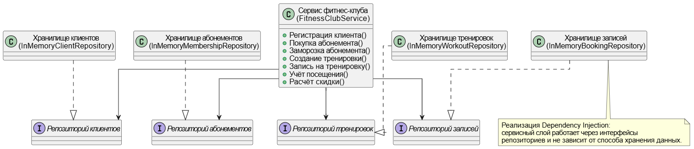
Рисунок 1 – Диаграмма зависимостей системы управления фитнес-клубом

СКРИНШОТЫ ВЫПОЛНЕНИЯ ТЕСТОВ
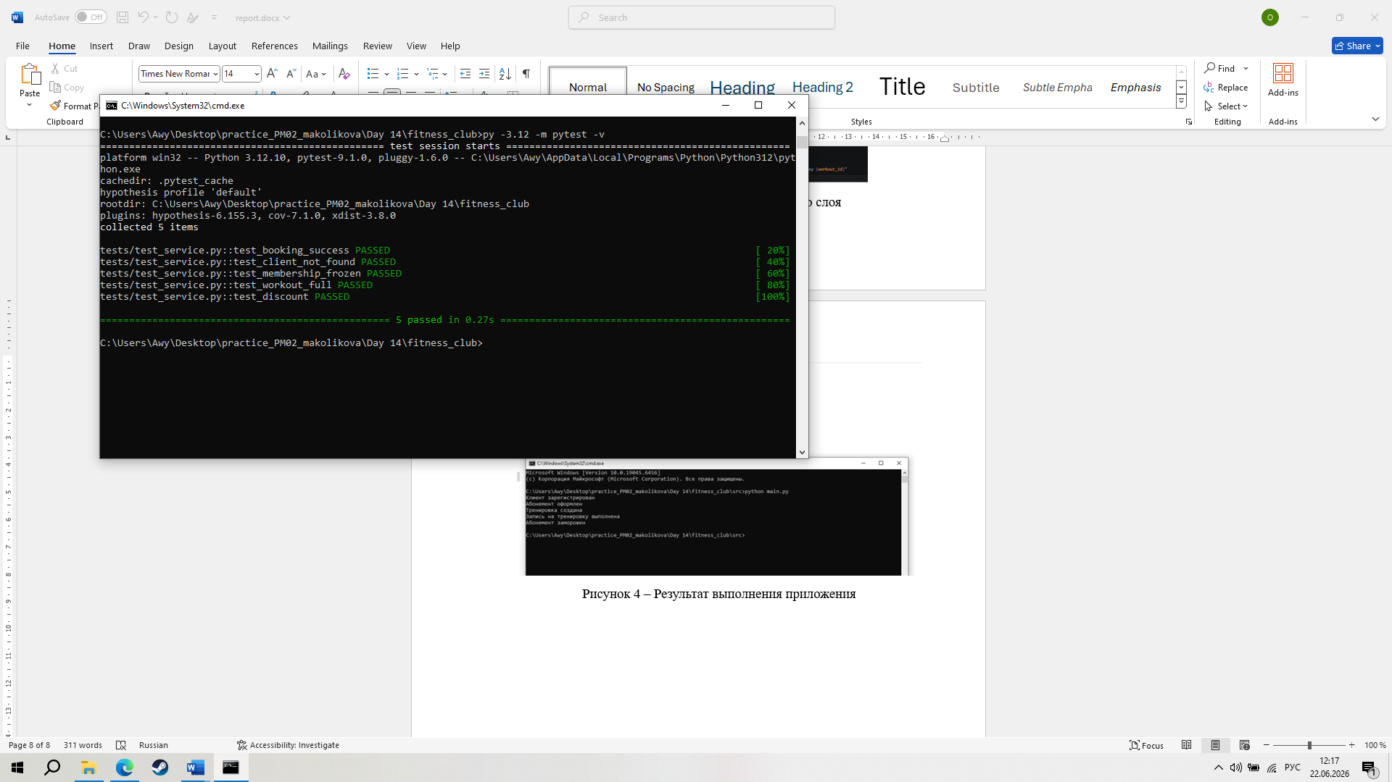
Рисунок 2 – Результат выполнения модульных тестов
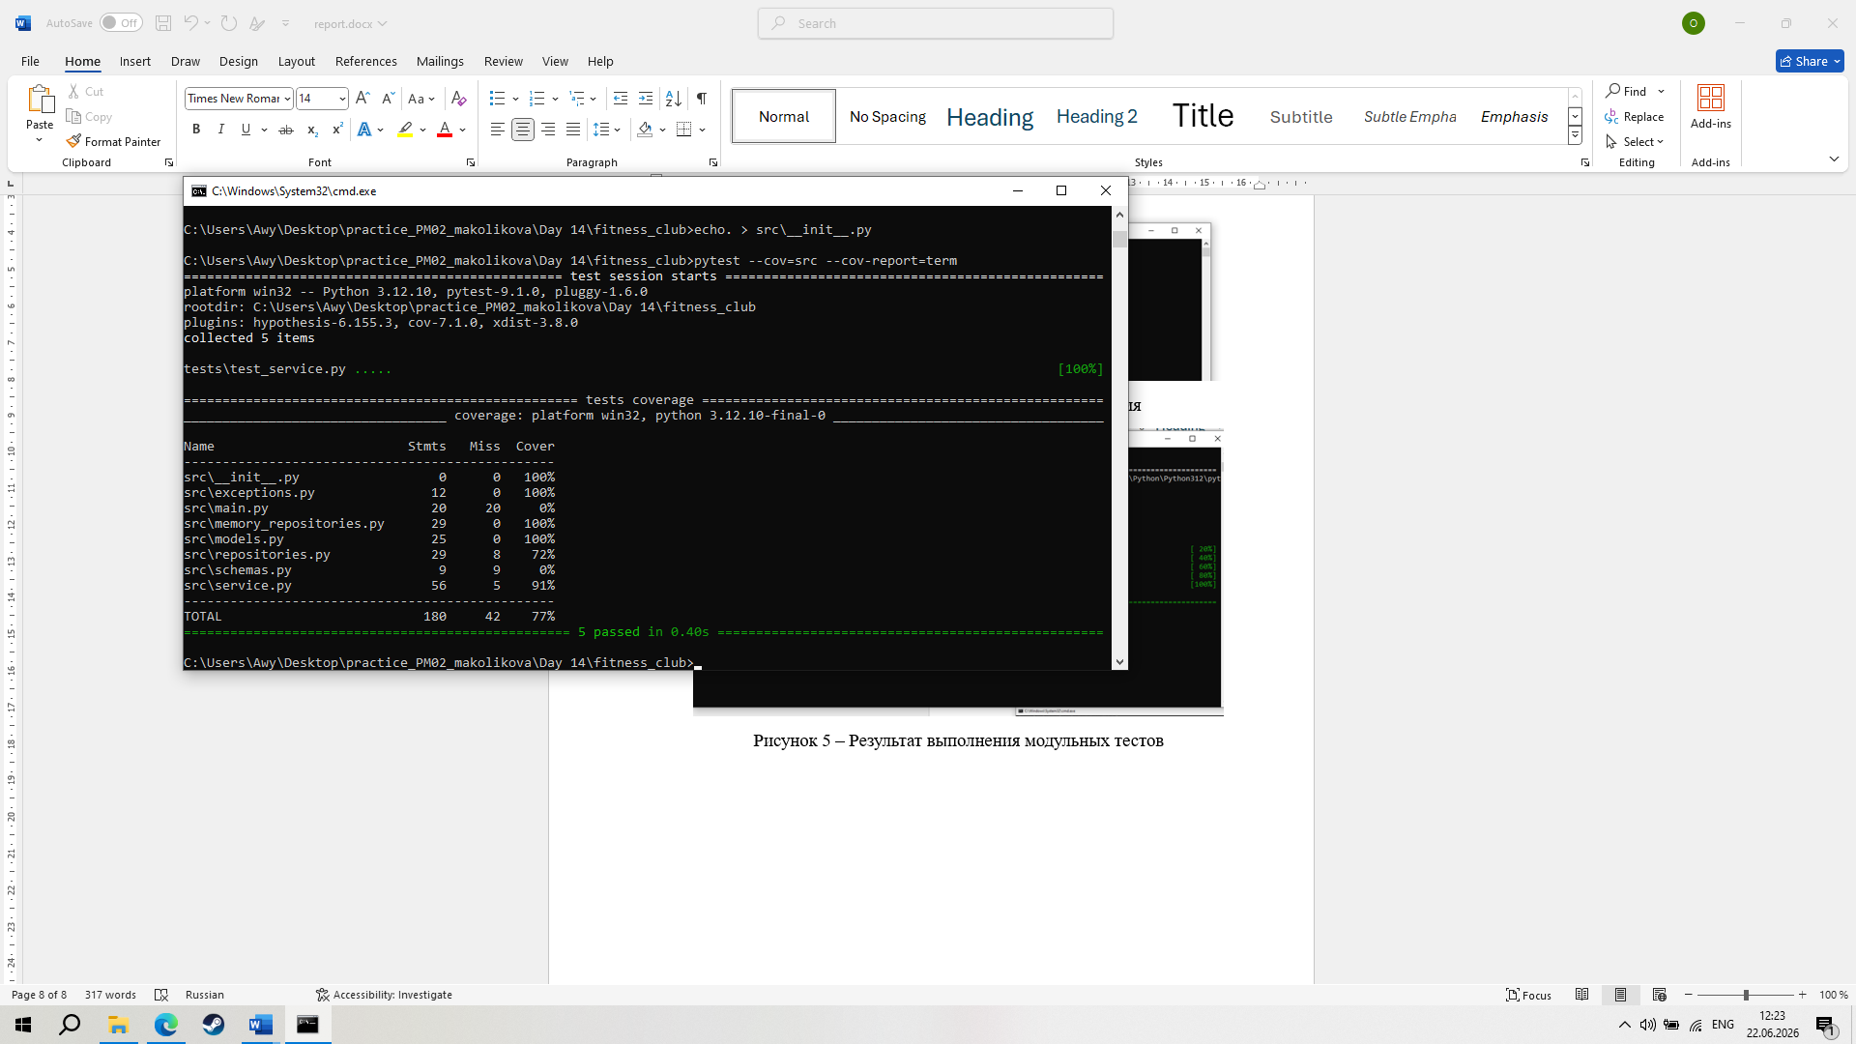
Рисунок 3 – Покрытие кода модульными тестами

DIFF СТАРОГО И НОВОГО КОДА
Было
class FitnessService:
def __init__(self):
self.clients = []
self.memberships = []
self.workouts = []
Проблемы
- нарушение SRP;
- данные хранятся внутри сервиса;
- нет DI;
- нет репозиториев;
- нет тестируемости.

Стало
class FitnessClubService:
def __init__(
self,
client_repo,
membership_repo,
workout_repo,
booking_repo):
self.client_repo = client_repo
self.membership_repo = membership_repo
self.workout_repo = workout_repo
self.booking_repo = booking_repo
Результат
- внедрение зависимостей (Dependency Injection);
- слабая связанность;
- сервис легко тестировать.
Было
if client is None:
return "Клиент не найден"
Стало
if not client:
raise ClientNotFound()

Результат
Используются собственные доменные исключения.
Было
booking_repo.add(booking)
Стало
if membership.frozen:
raise MembershipFrozen()
if participants >= workout.max_participants:
raise WorkoutFull()
booking_repo.add(booking)
Результат
Добавлена бизнес-логика фитнес-клуба.
Было
# логирование отсутствует
Стало
logging.info(
f"Клиент зарегистрирован: {name}"
)
Результат
Добавлен аудит действий пользователей.

АНАЛИЗ: КАКИЕ ПРОБЛЕМЫ БЫЛИ РЕШЕНЫ И КАК ИЗМЕНИЛАСЬ АРХИТЕКТУРА
В процессе рефакторинга были выявлены и устранены основные архитектурные недостатки исходного решения.
Во-первых, была устранена жёсткая связанность между компонентами системы. Вместо хранения данных непосредственно внутри сервисного класса были реализованы репозитории и внедрение зависимостей (Dependency Injection).
Во-вторых, бизнес-логика была отделена от логики хранения данных. Для доступа к данным используются отдельные репозитории, а сервисный слой отвечает только за выполнение бизнес-операций.
В-третьих, была реализована система пользовательских исключений, позволяющая корректно обрабатывать ошибки предметной области: отсутствие клиента, истечение срока действия абонемента, заморозка абонемента и переполнение группы.
Также была добавлена валидация входных данных с использованием библиотеки Pydantic, что повысило надёжность системы.
Для контроля работы приложения внедрено логирование основных действий пользователей. Это позволяет отслеживать регистрацию клиентов, оформление абонементов и запись на тренировки.
Кроме того, были разработаны модульные тесты с использованием pytest, что позволило проверить корректность работы бизнес-логики и повысить качество программного обеспечения.
До рефакторинга система представляла собой монолитный класс, в котором одновременно выполнялись функции хранения данных и реализации бизнес-логики. Такой подход нарушал принципы SOLID и затруднял сопровождение приложения.
После рефакторинга была реализована многослойная архитектура, состоящая из следующих компонентов:
- слой моделей (models.py);
- слой репозиториев (repositories.py);
- реализации репозиториев (memory_repositories.py);
- сервисный слой (service.py);
- слой валидации (schemas.py);
- модуль тестирования (tests).
Взаимодействие между слоями осуществляется через интерфейсы репозиториев и механизм Dependency Injection. Благодаря этому сервисный слой не зависит от конкретной реализации хранения данных и может работать как с памятью, так и с базой данных без изменения бизнес-логики.

